二、主要内容：
本系统主要分为七个模块，二十一个子功能，系统功能结构图如图1所示。平台围绕新就业群体在日常工作中的驿站查询、服务预约、诉求反馈、政策获取、活动参与和评价反馈等需求进行设计，通过前后端分离架构实现用户端、驿站管理员端和平台后台管理端的协同管理。
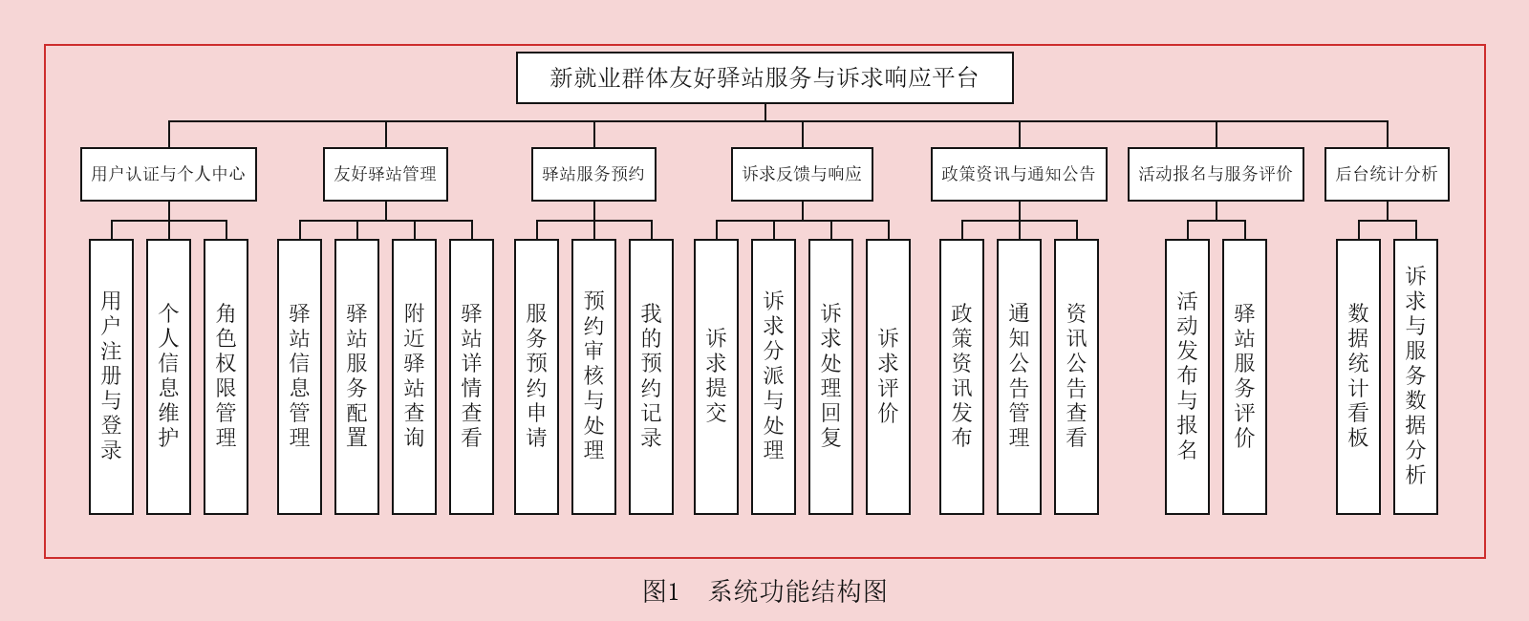
图1 系统功能结构图
用户认证与个人中心模块主要实现用户注册与登录、个人信息维护和角色权限管理。普通用户登录后可以维护姓名、手机号、职业类型、所属区域等信息；后台管理员可以根据用户身份分配普通用户、驿站管理员、平台管理员等角色。
友好驿站管理模块主要实现驿站信息管理、驿站服务配置、附近驿站查询和驿站详情查看。系统可以维护驿站名称、地址、联系人、开放时间、经纬度、图片和状态，并展示饮水、充电、休息、如厕、医药箱、雨具借用、法律咨询等服务项目。
驿站服务预约模块主要实现服务预约申请、预约审核与处理和我的预约记录。用户可以选择驿站、服务项目、预约日期和时间段提交申请，驿站管理员可以对预约进行通过、拒绝、完成或取消处理，用户可以查看自己的预约历史和审核结果。
诉求反馈与响应模块主要实现诉求提交、诉求分派与处理、诉求处理回复和诉求评价。用户可以提交诉求标题、类型、内容、联系方式、图片附件、所属区域和匿名选项；平台管理员可以将诉求分派给相关处理人员，处理人员填写处理意见和办结结果，用户在办结后进行满意度评价。
政策资讯与通知公告模块主要实现政策资讯发布、通知公告管理和资讯公告查看。后台可以发布劳动保障、社保缴纳、法律援助、职业培训等政策资讯，也可以发布平台公告、驿站公告和活动通知，用户可以按分类或关键词进行查看。
活动报名与服务评价模块主要实现活动发布与报名和驿站服务评价。平台或驿站管理员可以发布免费体检、法律讲座、技能培训、暖心慰问等活动，用户可以在线报名；用户还可以从服务态度、环境卫生、设施完善度和综合评分等维度评价驿站服务。
后台统计分析模块主要实现数据统计看板和诉求与服务数据分析。后台可以统计注册用户数、驿站总数、预约数、待处理诉求、办结诉求和满意度等指标，并按时间、区域、诉求类型和驿站维度分析服务使用情况和诉求处理情况。

